МОУ «Киришский лицей»
Киришский муниципальный район Ленинградской области

II ВСЕРОССИЙСКИЙ КОНКУРС «МОЯ ЛУЧШАЯ МЕТОДИЧЕСКАЯ РАЗРАБОТКА»


Индивидуальная методическая разработка
урока изобразительного искусства
Тема: «Слезы Победы»

Выполнила:
Егорова Анна Вячеславовна,
учитель изобразительного искусства
высшей квалификационной категории
МОУ «Киришский лицей»

г.Кириши
2021г.
Предисловие…

На сегодняшний день существует огромное количество методик и программ, в которые включены различные инновационные инструменты построения разных моделей урока, позволяющих работать со всеми категориями детей. Один из таких инструментов является модель урока «Смена рабочих зон».
Важнейший образовательный результат, формируемый у обучающихся в процессе реализации модели смены рабочих зон, – это умение организовывать учебное сотрудничество и совместную деятельность с учителем и сверстниками.

Модель «Смена рабочих зон»
Может быть реализована как для одного класса, так и для всей параллели. Обучающиеся делятся на несколько групп и распределяются по зонам:
А) Зона работы онлайн (индивидуальная работа по инструкции учителя)
Б) Зона работы в группах (групповая работа по инструкции учителя)
В) Зона работы с учителем

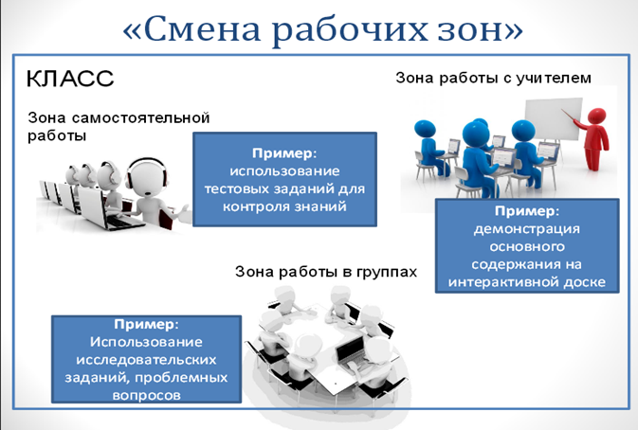

В представленной индивидуальной методической разработке представлен конспект авторского урока изобразительного искусства по моделе "Смена рабочих зон ".
Тема урока «Слезы Победы», посвященный Победе в Великой Отечественной войне, предназначенный для учеников 6 класса.

Технологическая карта урока по изобразительному искусству
Урок по теме «Слезы Победы» (6 класс)
Цели урока:
- Деятельностная: формирование у обучающихся способности к открытию новых знаний через работу в группах и выполнения практического задания.
- Предметно-дидактическая цель: формирование знаний обучающихся о подвиге, героизме и мужестве советских людей во время Великой Отечественной войны.
Планируемые результаты:
- Предметные: научить обучающихся работать в группе и самостоятельно. Познакомить с героическими поступками советского народа в ВОВ, с историческими событиями ВОВ, репродукциями картин и архивными фотографиями, посвященным ВОВ. С основными правилами рисования в графике, а так же с приемом рисования черным фломастером или карандашом в заранее подготовленном шаблоне.
- Метапредметные: создать условия для участия в постановке темы урока, работы с источниками информации, установления причинно-следственных связей, выводов, для сотрудничества с одноклассниками в группах и с учителем, для выражения и аргументации своих мыслей, оценивания правильности выполнения своих действий и заданий.
- Личностные: научить выражать свое личное отношение к событиям ВОВ через работу самостоятельно и в группах. Способствовать самостоятельному созданию черным фломастером или карандашом в заранее подготовленном шаблоне рисунка на тему «Слезы Победы». Создать условия для проявления интереса к изучению изобразительного искусства.

Тип урока:
По ведущей дидактической цели: изучение нового материала.
По способу организации: комбинированный.
По ведущему методу обучения: репродуктивный.
Методы обучения:
Основной: объяснительно-иллюстративный.
Дополнительные: объяснение, беседа, самостоятельная работа, групповая работа и др.
Средства обучения:
Мультимедийное оборудование;
Раздаточный дидактический материал для обучающихся для самостоятельного и группового изучения темы;
Видеопрезентация для обучающихся по теме;
Художественные материалы (фломастеры и карандаши черного цвета), шаблоны слез;
Смайлики для рефлексии.

Технологическая карта урока по изобразительному искусству. Урок по теме «Слезы Победы» (6 класс)
Этапы урока | Методы обучения | Содержание деятельности |  | Формируемые УУД | Методы оценки/  самооценки
Этапы урока | Методы обучения | учителя | ученика | Формируемые УУД | Методы оценки/  самооценки
1. Организационный. | Фронтальный. | Приветствует обучающихся, определяет готовность к уроку. Рассаживает учеников по заранее подготовленным зонам (по группам 8-10 человек). | Приветствуют учителя, проверяют свои рабочие места | Регулятивные, организация обучающимися своей учебной деятельности | Самопроверка.  Критерии оценивания:  Ученик готов к уроку – в наличии все принадлежности, порядок на парте, внешний вид опрятный.  Ученик не готов к уроку – если один из показателей не выполнен.
2. Актуализация опорных знаний и способов действий.  (Актуализация внимания к теме) | Беседа. | Обучающимся предлагается прослушать отрывок песни композитора Давида Тухманова на слова Владимира Харитонова о Дне Победы, в исполнении Л.Лещенко. Ученикам необходимо, прослушав отрывок предположить, о чем пойдет речь на уроке. (Приложение 1)  В ходе беседы обучающиеся совместно с учителем формулируют цели и задачи урока. | Отвечают на вопросы, участвуют в обсуждении. | Общеучебные, регулятивные, коммуникативные. | Фронтальный опрос
3. Формирование новых знаний, умений, навыков. (Изучение новой темы)  Закрепление изученного материала. | Беседа. Инструктаж.  Самостоятельная работа (в группах-зонах). | В ходе следующей беседы учитель задает проблемные вопросы о том, почему, по их мнению, именно эта тема сегодня запланирована на этом уроке. Учитель обобщает ответы и помогает сформулировать тему урока «Слезы Победы». (Приложение 1)  Далее ребятам необходимо согласно маршрутному листу пройти все три представленные зоны и выполнить задания. Учитель проводит краткий инструктаж работы на уроке. (Приложение 2) | Отвечают на вопросы, участвуют в обсуждении. | Познавательные,  Регулятивные, коммуникативные. | Совместное обсуждение.
 | Практическая работа по зонам в группах | 1 зона работы с учителем (Приложение 3, 4)  1 группа: беседа учителя о том, какая радость была у советских людей 9 мая 1945 года. Показ репродукций. Чему радовались? Как радовались? Почему слезы радости? Задание: нарисовать свою ассоциацию с темой «Слезы Победы - слезы радости» (Черно-белые рисунки черными фломастерами, карандашами в шаблонах слез).  2 группа: беседа учителя о том, какой ценой досталась Победа нашему народу. Показ архивных фото. Задание: нарисовать свою ассоциацию с темой «Слезы Победы - слезы горечи и боли» (Черно-белые рисунки черными фломастерами, карандашами в шаблонах слез).  3группа: беседа учителя о том, какие героические поступки совершал наш народ в борьбе с фашистами. Какие героические поступки вы знаете? Имена героев? Показ репродукций. Задание: нарисовать свою ассоциацию с темой «Слезы Победы- слезы героизма» (Черно-белые рисунки черными фломастерами, карандашами в шаблонах слез).  2 зона работа в команде.  1, 2, 3 группа: обучающиеся смотрят видеоролик (презентацию) «Ужасы Великой Отечественной войны» (https://www.youtube.com/watch?v=0I2UIvrIYwk) об ужасах войны, о страдании о боли. Ребята выполняют в маршрутном листе задание– «Напишите ассоциации, которые возникают у вас по теме «Слезы горечи и боли» с опорой на просмотренный видеоролик  3 зона самостоятельной работы  1, 2, 3 группа: обучающиеся самостоятельно знакомятся с героями ВОВ по теме «Слезы героизма». (Приложение 5). Выполняют задание – тест в маршрутном листе | Выполняют практическое задание с учителем, в группе, самостоятельно согласно маршрутному листу.  Отвечают на вопросы, обсуждают результаты работы.  Итог работы:  - Выполнение заданий в маршрутном листе  - Создание авторской работы для совместного коллажа. | Общеучебные, регулятивные, коммуникативные. | Выполнение задания по образцу, по инструкции, по воображению
4. Завершающий. | Беседа Фронтальный. | Подводит итоги работы на уроке. Организует представление и анализ детских работ, оформив их на доске в виде коллажа (Приложение 6). . Проверка (самопроверка) заданий в маршрутных листах. Выставляет оценки.  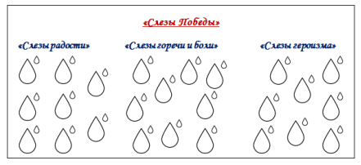 | Анализируют работу на уроке, проверяют и оценивают правильность ее выполнения.  Участвуют в подведении итогов работы на уроке. Высказывают свои суждения о ходе урока. | Регулятивные, коммуникативные. | Самопроверка, самооценка. Сопоставление с образцом.
5.  Рефлексия, домашнее задание | Беседа | Педагог организует рефлексию.  Учитель комментирует домашнее задание. | Ребята рисуют смайликам ротик. Если все понравилось – улыбку, если было трудно или не понравилось – гримаску, если спокойно себя чувствовали на уроке без особых эмоций – черта.  Записывают домашнее задание, слушают рекомендации учителя по его выполнению. |  | Рефлексия Самоорганизация

Приложение
Приложение 1
-О чем пойдет речь сегодня на уроке? (О ВОВ)
-Почему именно эта тема сегодня запланирована на этом уроке? (…..-летие Победы в Великой Отечественной войне)
-….лет назад наша страна в неравной борьбе одержала Великую Победу над врагом. Это далось ценой страшных потерь и страданий. Много слез принесла эта война, так как многие потеряли своих близких и родных людей. Но, 9 мая 1945 года слезы горя поменяли свой цвет, они стали лучистые и счастливые! И отражение в них – это отражение Победы и освобождение Родины от врага! Тема сегодняшнего урока « Слезы Победы».
Приложение 2

-Сегодня мы будем работать по 3-ем группам. Каждая группа посетит каждую из трех зон. Зону работы с учителем, зону работы в команде и зону самостоятельной работы. Каждый ученик будет заполнять маршрутный лист и выполнит авторскую работу. Работать будем по сигналу колокольчика, на каждой станции у вас будет 5-7 минут. В завершении урока мы совместно оформим коллаж, состоящий из ваших творческих работ.

Маршрутный лист для 1,2,3 групп
Группа 1
ФИ ученика класс дата
Название зоны | Задание
1 зона работы с учителем «Слезы Победы - слезы радости» | Черно-белые рисунки черными фломастерами, карандашами в шаблонах слез.
2 зона работа в команде «Ужасы Великой Отечественной войны» | Посмотри видеоролик (презентацию) «Ужасы Великой Отечественной войны» (https://www.youtube.com/watch?v=0I2UIvrIYwk) об ужасах войны, о страдании о боли. Напиши ассоциации, которые возникают у вас по теме «Слезы горечи и боли» с опорой на просмотренный видеоролик  1._____________________________________________  2. ____________________________________________  3. ____________________________________________  4. ____________________________________________  5.
3 зона самостоятельной работы «Слезы героизма» | Изучи самостоятельно материал на тему «Герои Великой Отечественной войны» (Приложение ) и ответь на вопросы теста, обведя правильный ответ.  1.Около деревни Чернушки, близ Пскова, он совершил один из наиболее самоотверженных подвигов Великой Отечественной войны, закрыв своим телом амбразуру фашистского дзота:  а) Александр Матросов  б) Матвей Концевой  в) Виталий Ефремов  2.Первый в СССР огненный таран совершил:  а) Игорь Матвеев  б) Николай Гастелло  в) Александр Покрышкин  3.Именно он подорвал машину, в которой находился немецкий генерал-майор инженерных войск Рихард фон Виртц и сумел добыть важные документы о наступлении немцев, за участие в операции. он стал Героем Советского Союза:  а) Леня Голиков  б) Володя Казначеев  в) Ваня Андрианов  4. Приехав из Ленинграда в Белоруссию, где застала война, она стала членом подпольной организации ” Юные мстители”:  а) Надя Богданова  б) Галя Комлева  в) Зина Портнова
Рефлексия | 
Оценка

Группа 2
ФИ ученика класс дата
Название зоны | Задание
2 зона работа в команде «Ужасы Великой Отечественной войны» | Посмотри видеоролик (презентацию) «Ужасы Великой Отечественной войны» (https://www.youtube.com/watch?v=0I2UIvrIYwk) об ужасах войны, о страдании о боли. Напиши ассоциации, которые возникают у вас по теме «Слезы горечи и боли» с опорой на просмотренный видеоролик  1._____________________________________________  2. ____________________________________________  3. ____________________________________________  4. ____________________________________________  5.
1 зона работы с учителем «Слезы Победы - слезы ужасов Великой Отечественной войны» | Черно-белые рисунки черными фломастерами, карандашами в шаблонах слез на тему «Слезы Победы - слезы ужасов Великой Отечественной войны»
3 зона самостоятельной работы «Слезы героизма» | Изучи самостоятельно материал на тему «Герои Великой Отечественной войны» (Приложение ) и ответь на вопросы теста, обведя правильный ответ.  1.Около деревни Чернушки, близ Пскова, он совершил один из наиболее самоотверженных подвигов Великой Отечественной войны, закрыв своим телом амбразуру фашистского дзота:  а) Александр Матросов  б) Матвей Концевой  в) Виталий Ефремов  2.Первый в СССР огненный таран совершил:  а) Игорь Матвеев  б) Николай Гастелло  в) Александр Покрышкин  3.Именно он подорвал машину, в которой находился немецкий генерал-майор инженерных войск Рихард фон Виртц и сумел добыть важные документы о наступлении немцев, за участие в операции. он стал Героем Советского Союза:  а) Леня Голиков  б) Володя Казначеев  в) Ваня Андрианов  4. Приехав из Ленинграда в Белоруссию, где застала война, она стала членом подпольной организации ” Юные мстители”:  а) Надя Богданова  б) Галя Комлева  в) Зина Портнова
Рефлексия
Оценка

Группа 3
ФИ ученика класс дата
Название зоны | Задание
3 зона самостоятельной работы «Слезы героизма» | Изучи самостоятельно материал на тему «Герои Великой Отечественной войны» (Приложение ) и ответь на вопросы теста, обведя правильный ответ.  1.Около деревни Чернушки, близ Пскова, он совершил один из наиболее самоотверженных подвигов Великой Отечественной войны, закрыв своим телом амбразуру фашистского дзота:  а) Александр Матросов  б) Матвей Концевой  в) Виталий Ефремов  2.Первый в СССР огненный таран совершил:  а) Игорь Матвеев  б) Николай Гастелло  в) Александр Покрышкин  3.Именно он подорвал машину, в которой находился немецкий генерал-майор инженерных войск Рихард фон Виртц и сумел добыть важные документы о наступлении немцев, за участие в операции. он стал Героем Советского Союза:  а) Леня Голиков  б) Володя Казначеев  в) Ваня Андрианов  4. Приехав из Ленинграда в Белоруссию, где застала война, она стала членом подпольной организации ” Юные мстители”:  а) Надя Богданова  б) Галя Комлева  в) Зина Портнова
2 зона работа в команде «Ужасы Великой Отечественной войны» | Посмотри видеоролик (презентацию) «Ужасы Великой Отечественной войны» (https://www.youtube.com/watch?v=0I2UIvrIYwk) об ужасах войны, о страдании о боли. Напиши ассоциации, которые возникают у вас по теме «Слезы горечи и боли» с опорой на просмотренный видеоролик  1._____________________________________________  2. ____________________________________________  3. ____________________________________________  4. ____________________________________________  5.
1 зона работы с учителем «Слезы Победы - Слезы героизма» | Черно-белые рисунки черными фломастерами, карандашами в шаблонах слез на тему «Слезы Победы - Слезы героизма».
Рефлексия
Оценка

Приложение 3
1 зона работы с учителем

1 группа: беседа учителя о том, какая радость была у советских людей 9 мая 1945 года. Показ репродукций. Чему радовались? Как радовались? Почему слезы радости? Задание: нарисовать свою ассоциацию с темой «Слезы Победы- слезы радости» (Черно-белые рисунки черными фломастерами, карандашами в шаблонах слез).
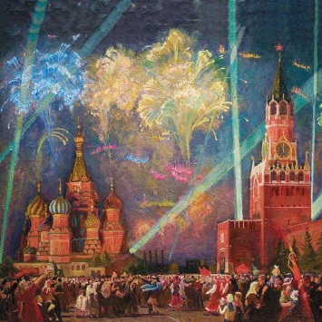 | 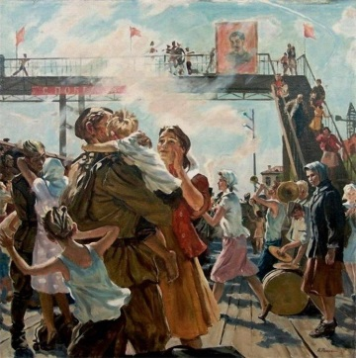 | 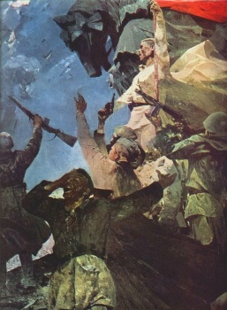 | 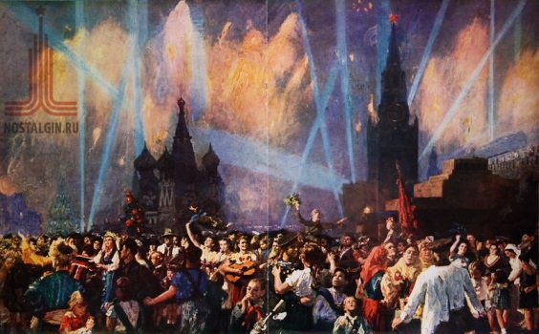
Валерий С. «Салют Победы 1945» | Н.Н.Репин «С Победой!» | Н. Баскаков Победа. 1974 г. | Б. Иогансон "Праздник Победы"

2 группа: беседа учителя о том, какой ценой досталась Победа нашему народу. Показ архивных фото. Задание: нарисовать свою ассоциацию с темой «Слезы Победы- слезы горечи и боли» (Черно-белые рисунки черными фломастерами, карандашами в шаблонах слез).
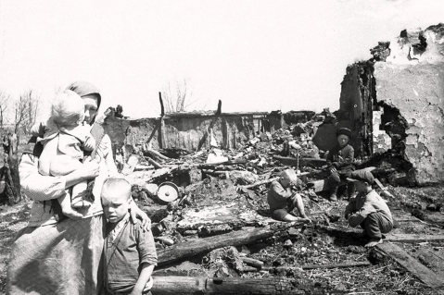 | 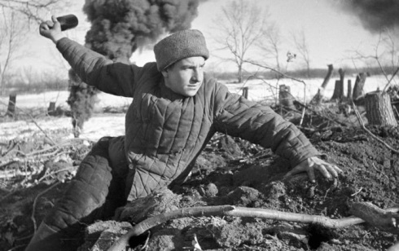 | 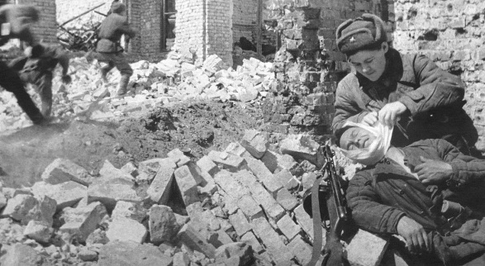 | 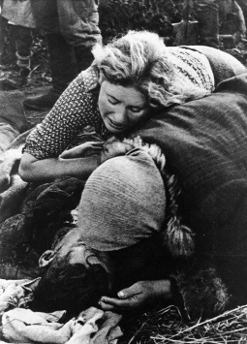

3 группа: беседа учителя о том, какие героические поступки совершал наш народ в борьбе с фашистами. Какие героические поступки вы знаете? Имена героев? Показ репродукций. Задание: нарисовать свою ассоциацию с темой «Слезы Победы- слезы героизма» (Черно-белые рисунки черными фломастерами, карандашами в шаблонах слез).

2 зона работа в команде

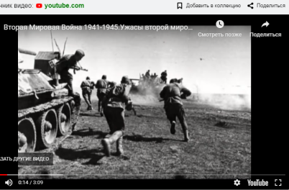
1, 2, 3 группа: обучающиеся смотрят видеоролик (презентацию) «Ужасы Великой Отечественной войны» (https://www.youtube.com/watch?v=0I2UIvrIYwk) об ужасах войны, о страдании о боли. Ребята выполняют в маршрутном листе задание– «Напишите ассоциации, которые возникают у вас по теме «Слезы горечи и боли» с опорой на просмотренный видеоролик

3 зона самостоятельной работы

1, 2, 3 группа: обучающиеся самостоятельно знакомятся с героями ВОВ по теме «Слезы героизма». Выполняют задание – тест в маршрутном листе.

Приложение 4

Ключи к тесту
1. Около деревни Чернушки, близ Пскова, он совершил один из наиболее самоотверженных подвигов Великой Отечественной войны, закрыв своим телом амбразуру фашистского дзота:
а) Александр Матросов +
б) Матвей Концевой
в) Виталий Ефремов
2. Первый в СССР огненный таран совершил:
а) Игорь Матвеев
б) Николай Гастелло +
в) Александр Покрышкин
3.Именно он подорвал машину, в которой находился немецкий генерал-майор инженерных войск Рихард фон Виртц и сумел добыть важные документы о наступлении немцев, за участие в операции. он стал Героем Советского Союза:
а) Леня Голиков +
б) Володя Казначеев
в) Ваня Андрианов
4. Приехав из Ленинграда в Белоруссию, где застала война, она стала членом подпольной организации ” Юные мстители”:
а) Надя Богданова
б) Галя Комлева
в) Зина Портнова +

Приложение 5
Раздаточный материал

Герои Великой Отечественной войны

Александр Матросов (1924-1943)  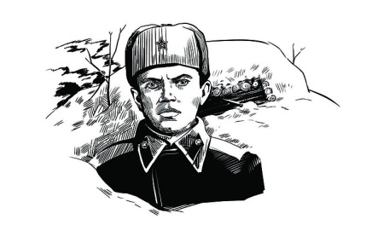  Стрелок-автоматчик 2-го отдельного батальона 91-й отдельной Сибирской добровольческой бригады имени Сталина.  Саша Матросов родителей не знал. Он воспитывался в детском доме и трудовой колонии. Когда началась война, ему не было и 20. Матросова призвали в армию в сентябре 1942-го и отправили в пехотное училище, а затем на фронт. В феврале 1943 года его батальон атаковал опорный пункт фашистов, но угодил в ловушку, попав под плотный огонь, отрезавший путь к окопам. Стреляли из трех дзотов. Два вскоре замолчали, однако третий продолжал расстреливать красноармейцев, залегших в снегу.Видя, что единственный шанс выйти из-под огня, это подавить огонь соперника, Матросов с однополчанином дополз до дзота и бросил в его сторону два гранаты. Пулемет замолчал. Красноармейцы пошли в атаку, но смертельное оружие застрекотало опять. Напарника Александра убило, и Матросов остался перед дзотом один. Нужно было что-то делать. На принятие решения у него не было и нескольких секунд. Не желая подводить боевых товарищей, Александр своим телом закрыл амбразуру дзота. Атака увенчалась успехом. А Матросов посмертно получил звание Героя Советского Союза. | 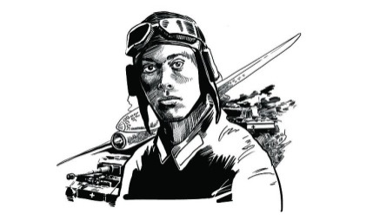  Николай Гастелло (1907-1941)  Военный летчик, командир 2-й эскадрильи 207-го дальнебомбардировочного авиационного полка, капитан.  Работал слесарем, затем в 1932 году был призван на службу в Красную Армию. Попал в авиаполк, где стал летчиком. Николай Гастелло участвовал в трех войнах. За год до Великой Отечественной он получил звание капитана. 26 июня 1941 года экипаж под командованием капитана Гастелло вылетел для удара по немецкой механизированной колонне. Дело было на дороге между белорусскими городами Молодечно и Радошковичи. Но колонна хорошо охранялась вражеской артиллерией. Завязался бой. Самолет Гастелло был подбит из зенитки. Снаряд повредил топливный бак, машина загорелась. Летчик мог катапультироваться, но он решил исполнить воинский долг до конца. Николай Гастелло направил горящую машину прямо на колонну врага. Это был первый огненный таран в Великой Отечественной войне. Фамилия храброго летчика стала нарицательной. До конца войны всех асов, решившихся пойти на таран, называли гастелловцы. Если следовать официальной статистике, то за всю войну было совершено почти шестьсот таранов соперника.
Леня Голиков (1926-1943)  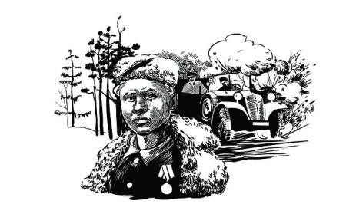  Бригадный разведчик 67-го отряда 4-й ленинградской партизанской бригады. Лене было 15 лет, когда началась война. Он уже работал на заводе, окончив семилетку. Когда фашисты захватили его родную Новгородскую область, Леня пошел в партизаны. Он был храбр и решителен, командование его ценило. За несколько лет, проведенных в партизанском отряде, он участвовал в 27 операциях. На его счету несколько разрушенных мостов в тылу врага, 78 уничтоженных немцев, 10 составов с боеприпасами. Именно он летом 1942 года недалеко от деревни Варницы подорвал машину, в которой находился немецкий генерал-майор инженерных войск Рихард фон Виртц. Голиков сумел добыть важные документы о наступлении немцев. Атака противника была сорвана, а молодой герой за этот подвиг был представлен к званию Героя Советского Союза. Зимой 1943 года значительно превосходящий отряд противника неожиданно атаковал партизан у села Острая Лука. Леня Голиков погиб как настоящий герой - в бою. | Зина Портнова (1926-1944)  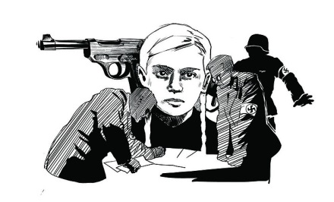  Пионер. Разведчица партизанского отряда имени Ворошилова на оккупированной фашистами территории. Зина родилась и ходила в школу в Ленинграде. Однако война застала ее на территории Белоруссии, куда она приехала на каникулы. В 1942 году 16-летняя Зина вступила в подпольную организацию «Юные мстители». Она распространяла на оккупированных территориях антифашистские листовки. Затем под прикрытием устроилась работать в столовую для немецких офицеров, где совершила несколько диверсий и лишь чудом не была схвачена врагом. Ее мужеству удивлялись многие опытные военные. В 1943 году Зина Портнова ушла в партизаны и продолжила заниматься диверсиями в тылу врага. Из-за усилий перебежчиков, сдавших Зину фашистам, попала в плен. В застенках ее допрашивали и пытали. Но Зина молчала, не выдавая своих. На одном из таких допросов она схватила со стола пистолет и застрелила троих гитлеровцев. После этого ее расстреляли в тюрьме.

Приложение 6

Пример оформления доски

«Слезы Победы»

«Слезы радости» «Слезы горечи и боли» «Слезы героизма»




